Knetmodelle einfacher chemischer Verbindungen
Laut dem Atommodell von Dalton sind Atome kugelförmige, nicht weiter teilbare Teilchen, die sich bei chemischen Reaktionen mit anderen Atomen verbinden und dadurch neue Stoffe bilden.
Abhängig von ihrer Wertigkeit verbinden sich Atome in unterschiedlichen Verhält-nissen mit anderen Atomen. Ziel dabei ist es eine Edelgaskonfiguration zu erreichen.
Beispiel: Wasserstoff und Brom verbinden sich im Verhältnis 1:1, da beide jeweils ein weiteres Elektron benötigen um die Edelgaskonfiguration zu erreichen.
Um diese Bindungen darzustellen eignen sich besonders Kugel-Stab-Modelle, die man aus Knetmasse und Zahnstochern herstellen kann. Dabei stellen die Kugeln das Atom und die Zahnstocher die Bindungen zwischen den Atomen dar.
Aufgabe
Stelle die Kugel-Stab-Modelle für folgende Verbindungen aus Knetmasse und
Zahnstochern her.
Verwende dabei für folgende Atome folgende Farben:
Sauerstoff = rot Kohlenstoff = schwarz
Wasserstoff = weiß Chlor = grün
Stickstoff = blau Schwefel = gelb

Materialien
Knetmasse (verschiedene Farben), Zahnstocher, Blatt Papier (zum Unterlegen) evtl. Schere

Vorgehen
- Teile die Zahnstocher in der Mitte (evtl. mit Schere zerschneiden).
- Schneide von der Knetmasse ca. 2 cm lange Stücke ab.
- Forme Kugeln aus den Knetstücken.
- Verbinde die Knetkugeln mit den Zahnstochern entsprechend ihrer Wertigkeit. (Tipp: Stelle vorher die chemische Formel der Stoffe auf.)
- Hilfe: Falls du Hilfe beim Aufstellen der Formeln benötigst, kannst du beim Lehrer die Hilfekärtchen einsehen. Versuche es aber vorher auf jeden Fall selbst.

Verbindungen:
- Wasserstoff f) Kohlenstoffdioxid
- Sauerstoff g) Schwefelwasserstoff
- Stickstoff h) Chlorwasserstoff
- Chlor i) Wasser
- Methan j) Ammoniak

Ergebnisse
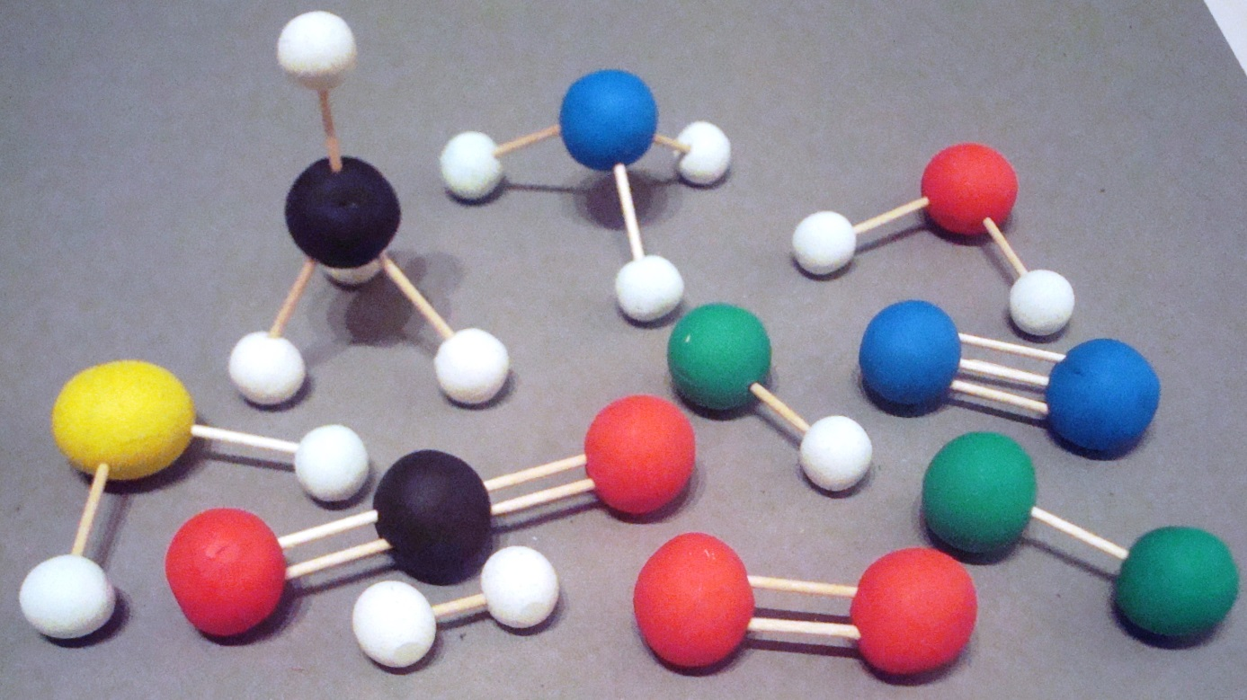

Hilfekärtchen
Stufe 1: Die Wertigkeit gibt an, wie viele Bindungen ein Atom eingehen kann.

Stufe 2: Die Wertigkeit der Atome kann man im Periodensystem anhand der
Hauptgruppennummer bestimmen.
Stufe 3: I. – IV. Hauptgruppe: Wertigkeit = Hauptgruppennummer
VI. – VII. Hauptgruppe: Wertigkeit = 8 - Hauptgruppennummer
Stufe 4: a) – d) sind molekulare Gase
e) besteht aus Kohlenstoff und Wasserstoff
f) besteht aus Kohlenstoff und Sauerstoff
g) besteht aus Schwefel und Wasserstoff
h) besteht aus Chlor und Wasserstoff
i) besteht aus Sauerstoff und Wasserstoff
j) besteht aus Stickstoff und Wasserstoff

Stufe 5: Formeln für die Verbindungen:
a) H₂ b) O₂ c) N₂ d) Cl₂ e) CH₄
f) CO₂ g) H₂S h) HCl i) H₂O j) NH₃

